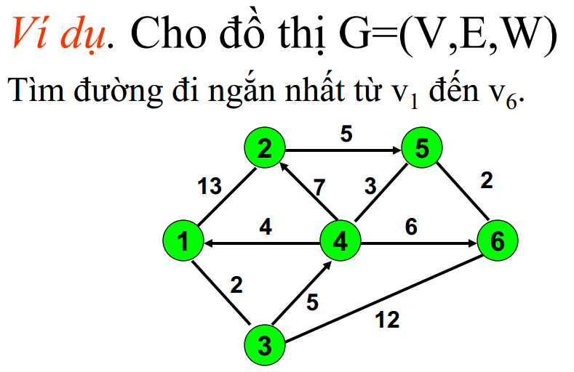

Bài Giải:

|  |  |  |  |  |  |  |
| --- | --- | --- | --- | --- | --- | --- |
| Bước Đỉnh | V1 | V2 | V3 | V4 | V5 | V6 |
| Khởi tạo | 0 | (∞,-) | (∞,-) | (∞,-) | (∞,-) | (∞,-) |
| 1 | - | (13,V1) | (2,V1) | (∞,-) | (∞,-) | (∞,-) |
| 2 | - | (13,V1) | - | (7,V3) | (∞,-) | (14,V3) |
| 3 | - | (13,V1) | - | - | (10,V4) | (13,V4) |
| 4 | - | (13,V1) | - | - | - | (12,V5) |
| 5 | - | (13,V1) | - | - | - | - |
| 6 | - | - | - | - | - | - |

Đường đi ngắn nhất từ V1 đến V6 là : 1---->3---->4---->5---->6

Độ dài đường đi là : 12

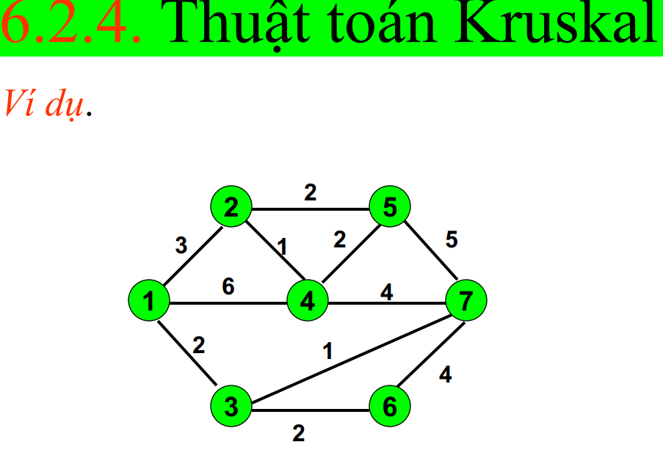

Bài Làm :

|  |  |  |
| --- | --- | --- |
| Trọng số | Cạnh | Chọn cạnh |
| 1 | 2->4 | Checkmark with solid fill |
| 1 | 3->7 | Checkmark with solid fill |
| 2 | 1->3 | Checkmark with solid fill |
| 2 | 2->5 | Checkmark with solid fill |
| 2 | 3->6 | Checkmark with solid fill |
| 2 | 4->5 | Close with solid fill |
| 3 | 1->2 | Checkmark with solid fill |
| 4 | 4->7 | Close with solid fill |
| 4 | 6->7 | Close with solid fill |
| 5 | 5->7 | Close with solid fill |
| 6 | 1->4 | Close with solid fill |
|  |  |  |

2 5

1 4 7

3 6

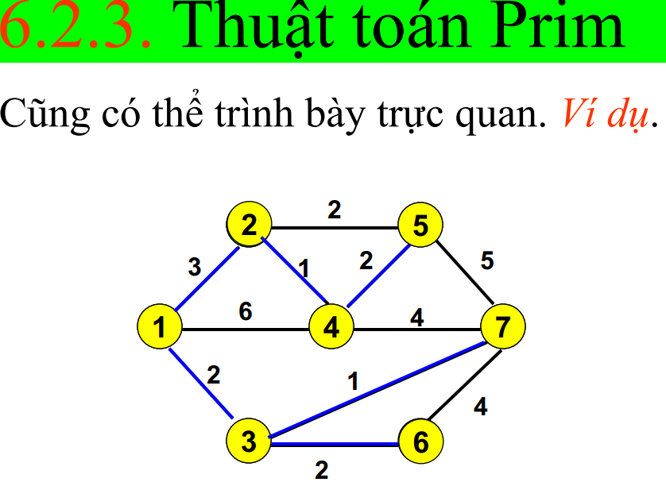

Bài làm:

|  |  |  |  |  |  |  |  |  |
| --- | --- | --- | --- | --- | --- | --- | --- | --- |
| Đỉnh  Bước | V1 | V2 | V3 | V4 | V5 | V6 | V7 | Cạnh |
| Khởi tạo | - | [V1,3] | [V1,2] | [V1,6] | [V1,∞] | [V1,∞] | [V1,∞] | X |
| 1 | - | [V1,3] | - | [V1,6] | [V1,∞] | [V3,2] | [V3,1] | 13 |
| 2 | - | [V1,3] | - | [V7,4] | [V7,5] | [V3,2] | - | 13,37 |
| 3 | - | [V1,3] | - | [V7,4] | [V7,5] | - | - | 13,37,36, |
| 4 | - | - | - | [V2,1] | [V2,2] | - | - | 13,37,36,12 |
| 5 | - | - | - | - | [V2,2] | - | - | 13,37,36,12,24 |
| 6 | - | - | - | - | - | - | - | 13,37,36,12,24,25 |

2 5

1 4 7

3 6

*ĐỒ thị euler là đồ thị liên thông và không có đỉnh bậc lẻ

*ĐỒ thị bán euler là đồ thị liên thông và có 0 hoặc 2 đỉnh bậc lẻ.

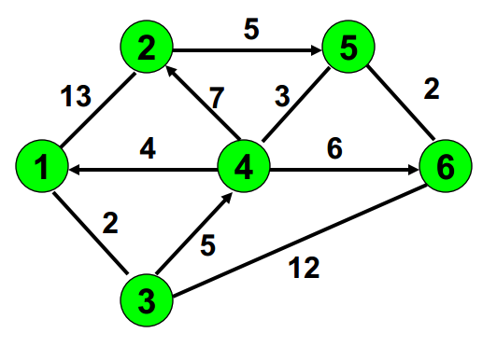

Ma trận trọng số :

|  |  |  |  |  |  |  |
| --- | --- | --- | --- | --- | --- | --- |
|  | V1 | V2 | V3 | V4 | V5 | V6 |
| V1 | 0 | 13 | 2 | ∞ | ∞ | ∞ |
| V2 | 13 | 0 | ∞ | ∞ | 5 | ∞ |
| V3 | 2 | ∞ | 0 | 5 | ∞ | 12 |
| V4 | 4 | 7 | ∞ | 0 | 3 | 6 |
| V5 | ∞ | ∞ | ∞ | 3 | 0 | 2 |
| V6 | ∞ | ∞ | 12 | ∞ | 2 | 0 |

CHƯƠNG 4 : boole

-Lập bảng chân trị :



|  |  |  |  |
| --- | --- | --- | --- |
| x | y | z | E(x,y,z) |
| 1 | 1 | 1 | 1 |
| 1 | 1 | 0 | 1 |
| 1 | 0 | 1 | 1 |
| 1 | 0 | 0 | 0 |
| 0 | 1 | 1 | 1 |
| 0 | 1 | 0 | 0 |
| 0 | 0 | 1 | 1 |
| 0 | 0 | 0 | 0 |

-Tìm Biểu Thức Tối Thiểu:

Câu 1 :

E(x,y)=xy + x $\overline{y }$ + $\overline{x}$ y

|  |  |  |
| --- | --- | --- |
|  | y | $$\overline{y}$$ |
| x | 1 | 1 |
| $$\overline{x}$$ | 1 |  |

Vậy E= x+y;

Câu 2 :

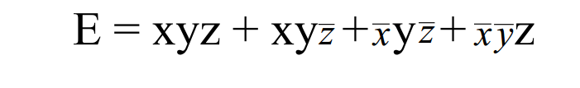

|  |  |  |  |  |
| --- | --- | --- | --- | --- |
|  | yz | y $\overline{z}$ | $$\overline{y}\overline{z}$$ | $$\overline{y}z$$ |
| x | 1 | 1 |  |  |
| $$\overline{x}$$ |  | 1 |  | 1 |

E=xy + y $\overline{z }$ + $\overline{xy}$ z

Câu 3:

|  |
| --- |
|  |